**PLATAFORMA OFFLINE PARA LA CREACIÓN DE TEST, BATERIAS Y ENCUESTAS RELACIONADAS CON EL AREA DE FISIOTERAPIA Y NEUROENTRENAMIENTO.**



**Estudiante(s):**

Jhoan Anderson Anacona Piamba.

Magniven Mamián Zemanate.

Santiago Martínez Ibarra.

**FUNDACIÓN UNIVERSITARIA DE POPAYAN**

Ingeniería de Sistemas

**2019**

# MANUAL DE USUARIO.

INTRODUCCIÓN.

El presente manual de usuario se realiza con el fin de dar a conocer de una manera detallada y sencilla de la página web de neuro entrenamiento para los estudiantes y profesores de la universidad del cauca, de tal forma que el usuario obtenga unas buenas prácticas de utilización del software y que sea interactiva.

OBJETIVOS.

* Dar a conocer una descripción detallada y clara sobre el funcionamiento del sistema con la información necesaria para utilizar.
* Facilitar la orientación y las descripciones necesarias para encontrar la información de una manera más sencilla y rápida.

Página principal

Ingrese a la dirección web <http://localhost/neuroentrenamiento/vistas/login.php> para poder visualizar el login del sitio web de Neuroentrenamiento. una vez que el usuario ingresa al sitio lo primero que observa es el login:

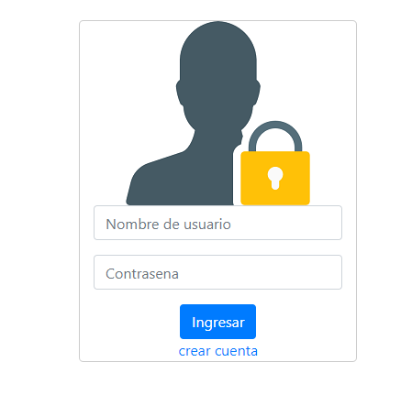

**ADMINISTRADOR MANUAL DE USUARIO**

Se ingresa con la cuenta como administrador, profesor o estudiante. El administrador el aquel que crea los usuarios le da permisos y los activa o desactiva controla la información de la base de datos.

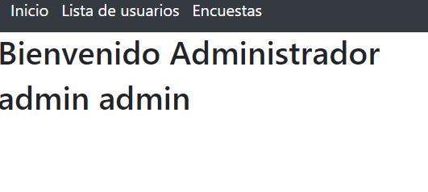

El administrador puede actualizar sus datos personales.

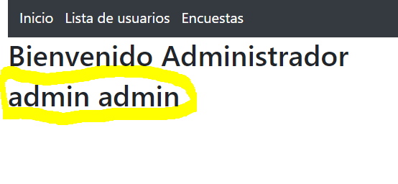

dando click en la parte rellena de amarillo para que se obtenga un ventana emergente en el cual de observa para actualizar los datos del perfil del administrador.

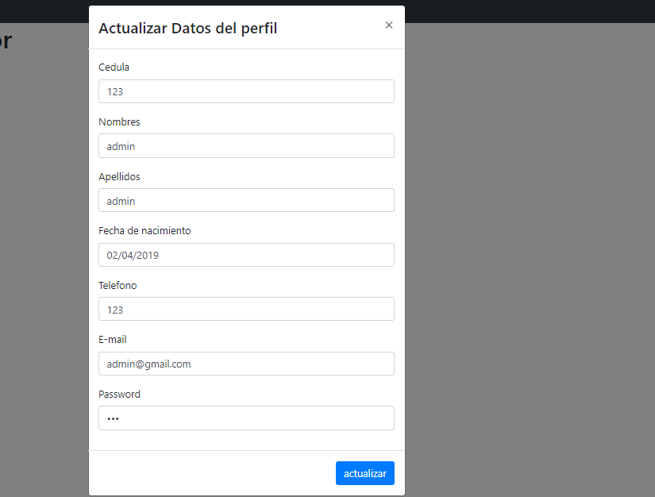

**LISTA DE USUARIOS**

Lista de usuarios el que el administrador controla es del estudiantes o profesores dando click en lista de usuarios

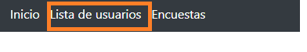

El administrador escoge si es profesor o estudiante.



**Lista de estudiantes:**

Aquí está la lista de la base de datos los estudiantes, el cual se puede crear, buscar y actualizar, asignarle grupo, desactivarlo y activarlo.

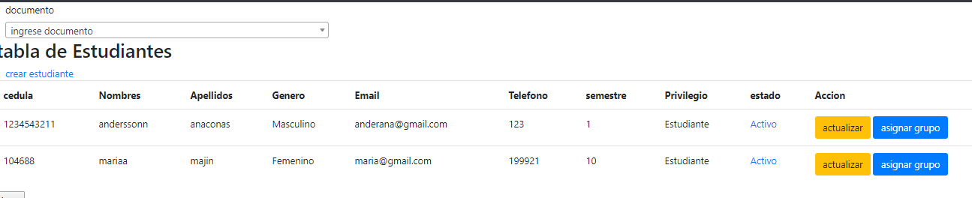

En el botón asignar grupo darle click

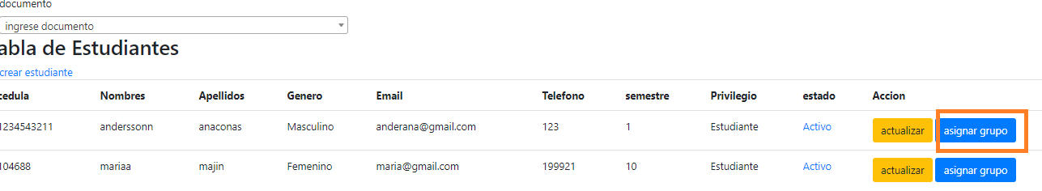

Después de darle click en asignar grupo sale una ventana en el cual se le asigna al estudiante los grupos ya creados.

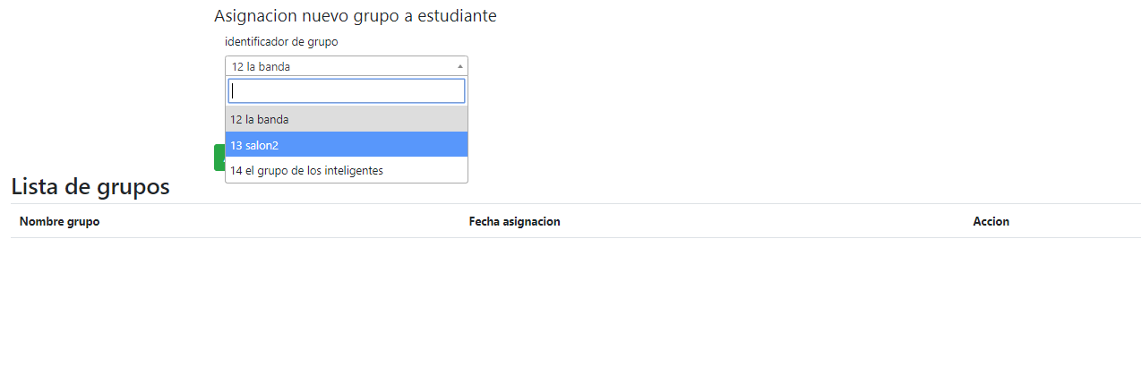

**Lista de profesores:**

La vista de lista de profesores en la cual se puede realizar crear, actualizar, buscar y asignar grupo profesor.

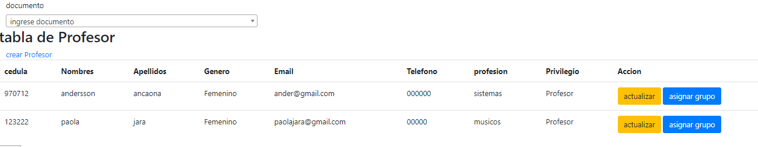

**actualizar profesor:** sale una ventana emergente en la cual permite actualizar los datos del profesor.

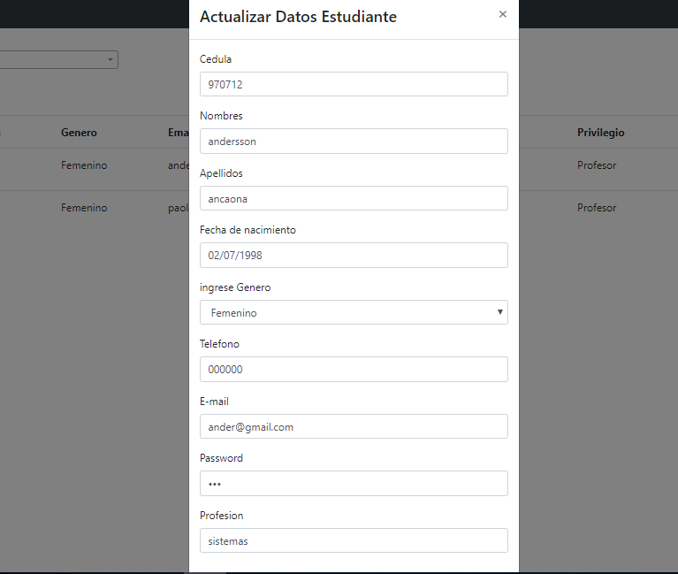

**buscar profesor:**  para buscar el profesor se hace con la cedula el numero.

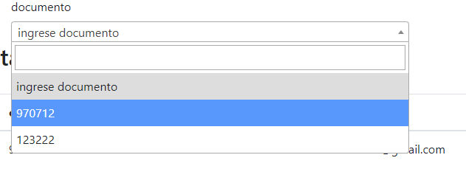

**Asignar grupo:**  es similar al de asignar grupo a profesor

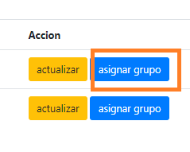

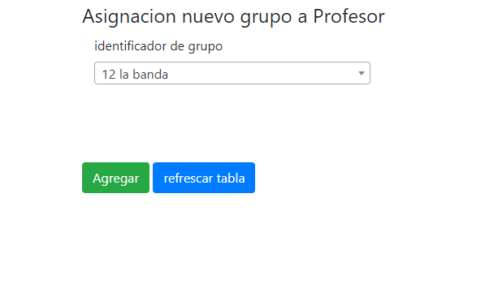

**ENCUESTAS:** Le da click en encuestas el cual ya contiene los resultados de las encuestas estáticas y creadas por el administrador.

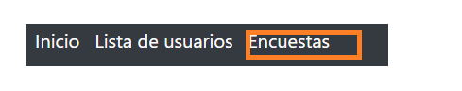

* **Encuestas estáticas:** coopersmith, motivación educativa, fantástico entre otras encuestas.

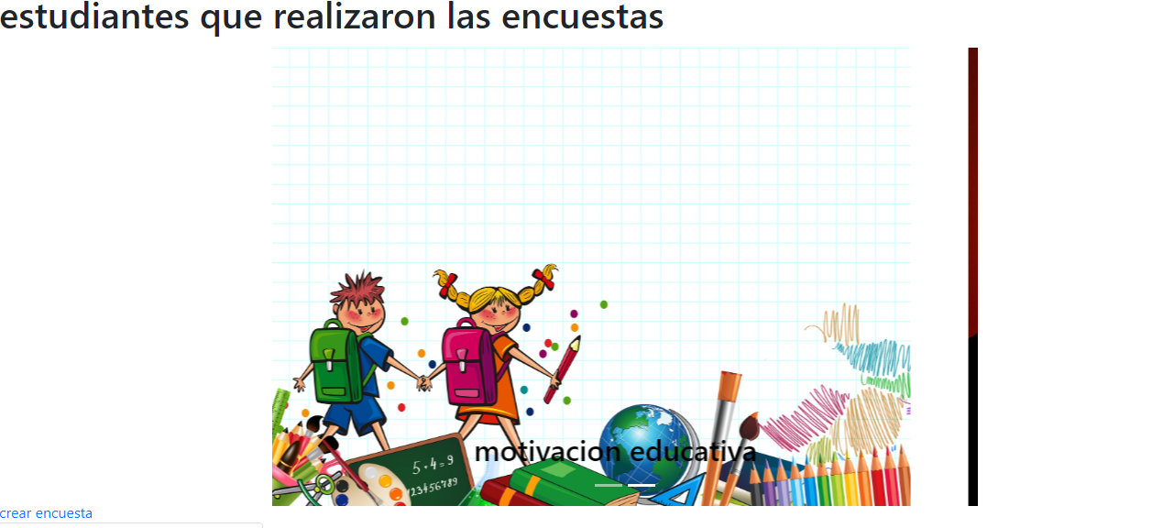

se oprime click en la imagen para que obtenga los resultados de los estudiantes que realizaron la encuesta, se presenta un link de descarga donde se descargara un archivo Excel del reporte de estudiante según su respuesta.

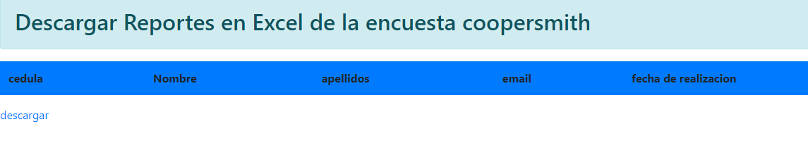

* **Encuestas creadas por el administrador:** El administrador realizar la encuesta con sus preguntas con opciones y al terminar la realización de la encuesta se podrá una vista previa para ver cómo va la realización de la encuesta.

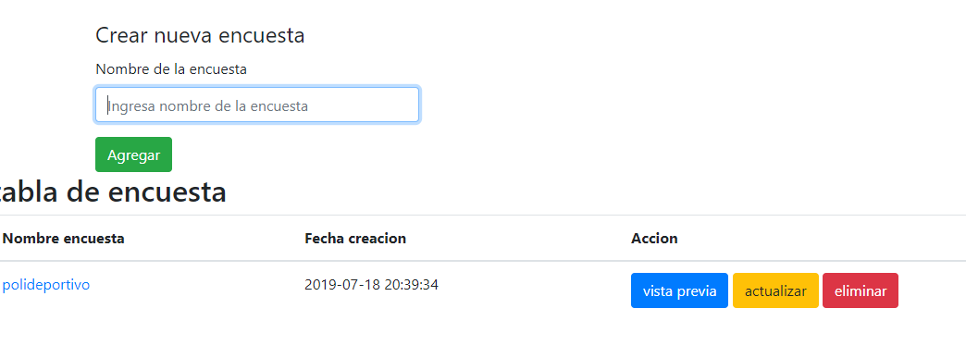

click en el relleno rojo para que pueda crear opciones a la pregunta

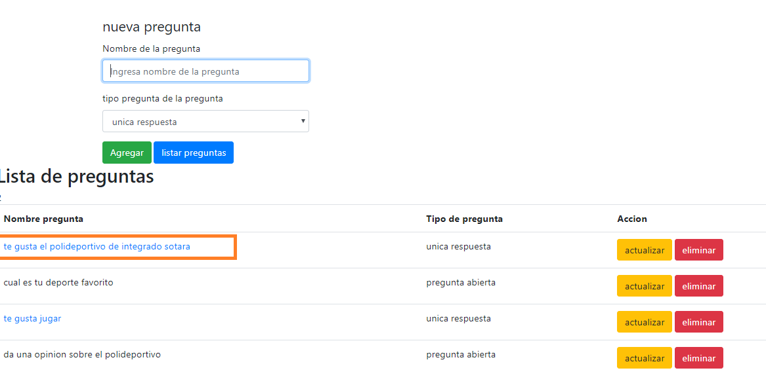

Aquí realiza la crear opciones de la pregunta

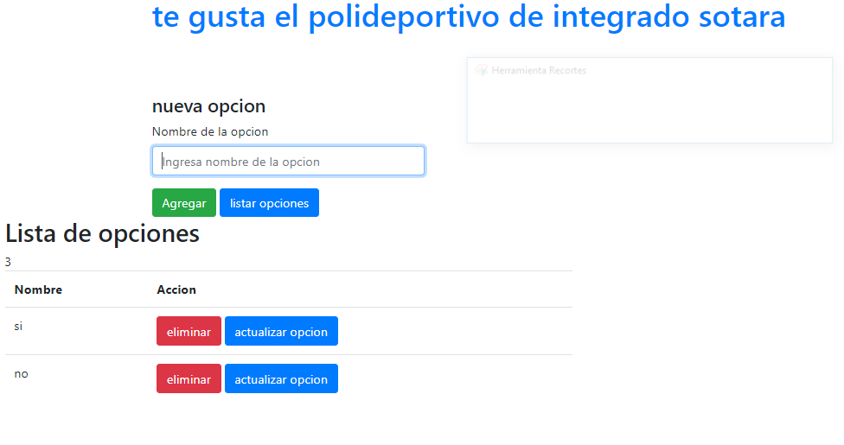

al terminar la encuesta con sus preguntas y opciones se a de poder observar como va la encuesta.

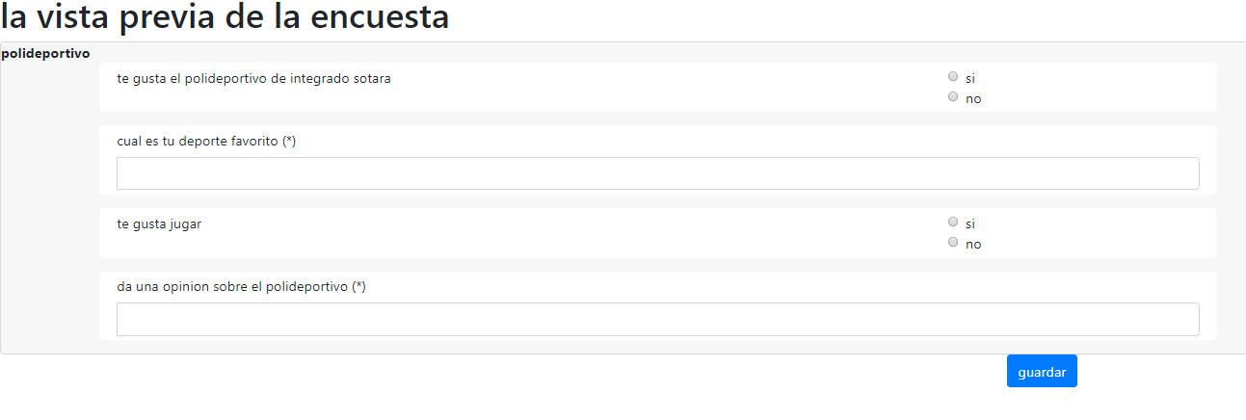

**PROFESOR MANUAL DE USUARIO**

Vista del profesor en el cual se le permitirá actualizar su perfil, crear encuesta.

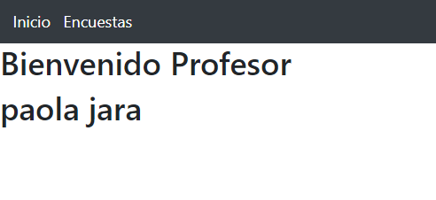

**Actualizar profesor:**

se le da click en la parte rellena de color naranja para que salga la ventana emergente en la cual se podrá actualizar los datos del profesor

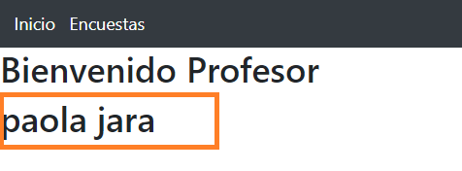

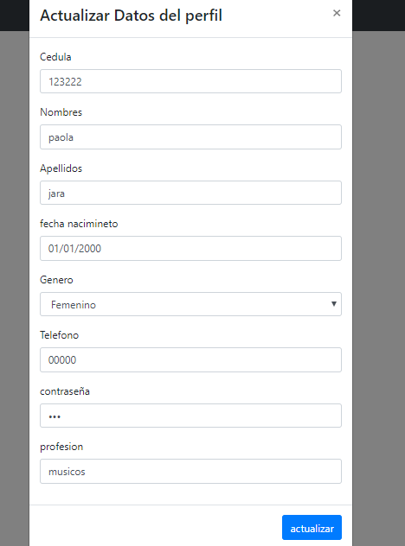

**Crear encuesta:** se crea la encuesta con sus preguntas y opciones.



Le permitirá acceder a la vista de crear, eliminar, actualizar y vista previa de la encuesta.

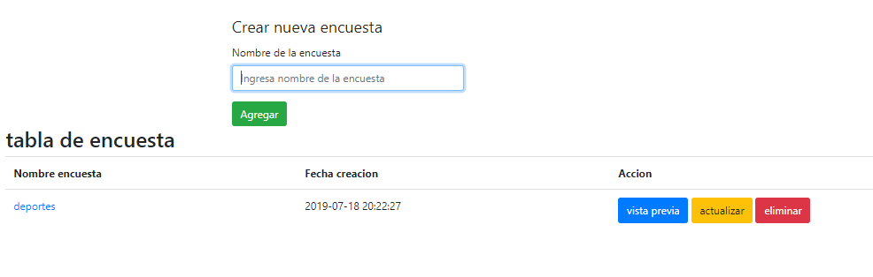

dando click en el relleno de rojo para crear sus preguntas con el nombre de la encuesta.

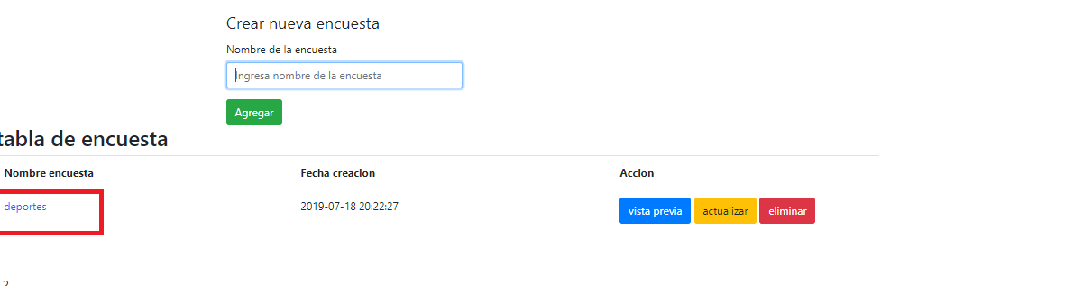

La vista de crear pregunta de la encuesta y en la parte rellena de rojo con el nombre para crear más opciones

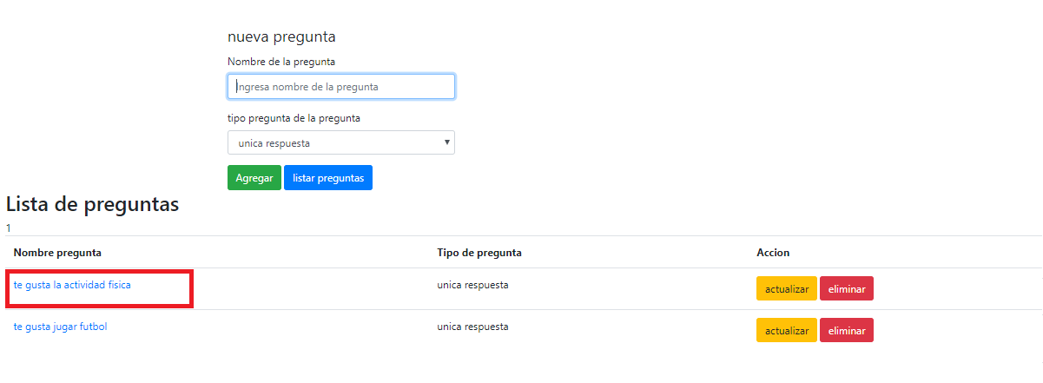

vista para crear la opciones según la pregunta

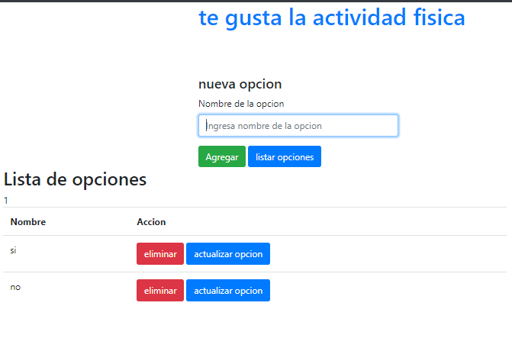

También se puede hacer una vista previa de la encuesta

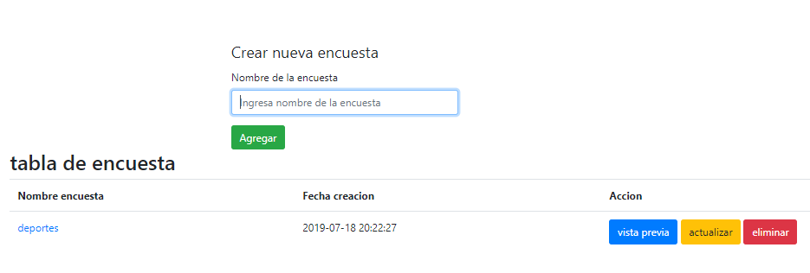

la vista de previa de la encuesta

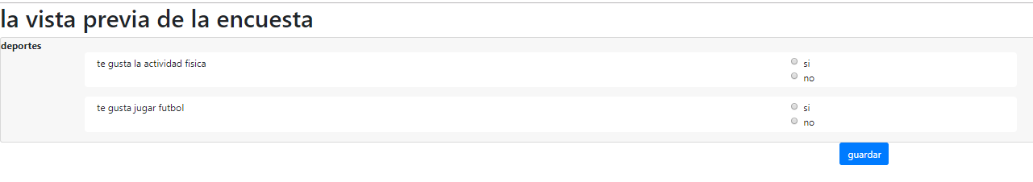

**ESTUDIANTE MANUAL DE USUARIO**

El estudiante es aquel que responde la encuestas y también se le permitirá actualizar su perfil.

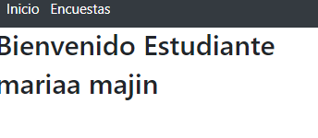

**Actualizar perfil:** para actualizar los datos del estudiante darle en la parte roja donde está el nombre

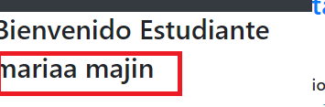

sale una ventana emergente donde actualiza su perfil.

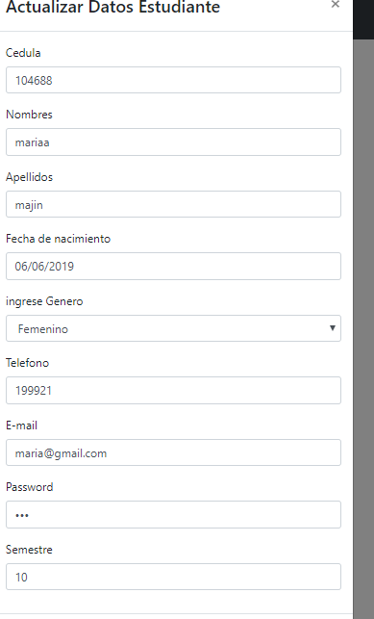

**Encuestas:** Existen dos tipos de encuestas unas que son estáticas y otras que son creadas por profesor y el administrador:

* Encuestas estáticas: coopersmith, fantástico, motivación educativa entre otras. Los cuales son formularios de la encuesta son muy interactivos.

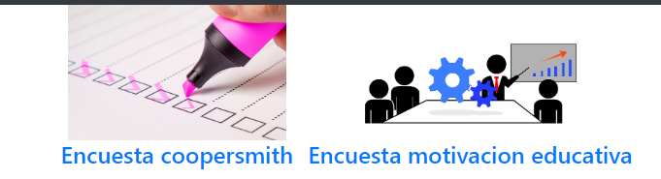

darle en el link de cualquiera de la encuesta. El cual la encuesta de divide en bloques para que sea interactiva está validado para que responda todas las preguntas de un bloque para que pase a otro bloque.

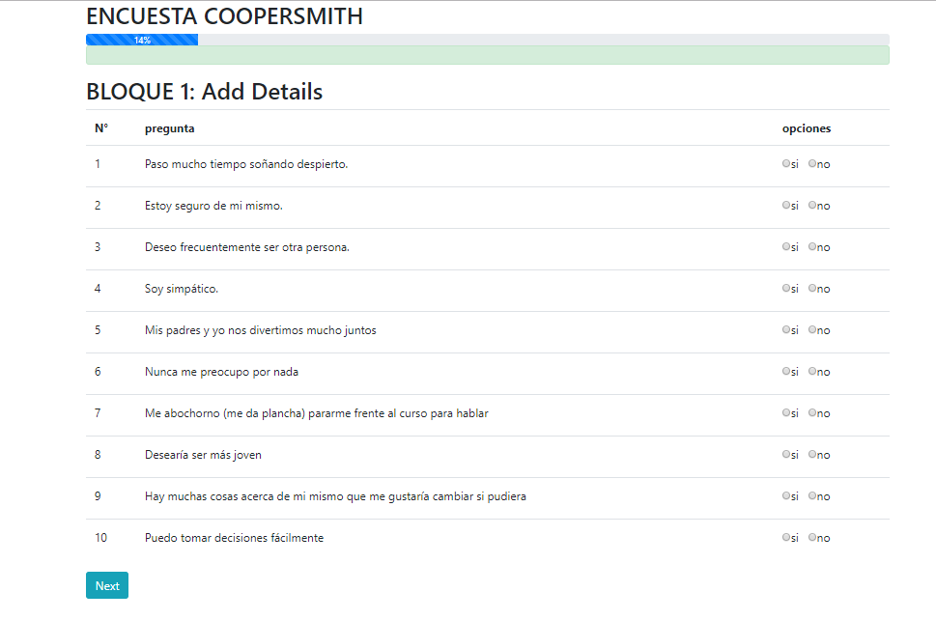

* Encuestas creadas por el profesor o administrador:

en la parte inferior más encuestas en el cuadro rojo darle en el linck de la encuesta que desea

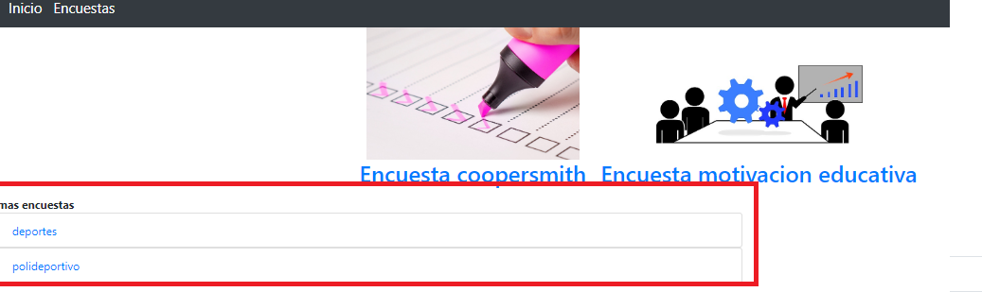

sale la encuesta a realizar y todos son requeridos

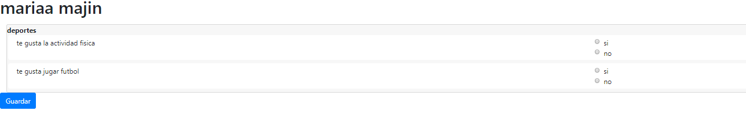

**4.1 Manual de usuario desarrollo del test de stroop en php.**

El test de Stroop es un test psicológico vinculado especialmente a la neuropsicología que permite medir el nivel de interferencia generada por los automatismos en la realización de una tarea.

También llamado Test de Colores y Palabras, fue elaborada por Golden con la intención de valorar aspectos como la atención selectiva y de control inhibitorio, al observarse que las personas que sabían leer tendían a tardar más tiempo el color en el que estaban escritas las palabras que en leer el nombre de dichos colores (debido a que tenían más automatizada la lectura). Así mismo permite valorar la velocidad de procesamiento.[1]

En este proyecto se realizó en dos versiones una versión será con botones y la otra será con la voz. Cada versión constará de 4 niveles que se profundizará la explicación más adelante.

**Versión del juego con botones**

**Nivel 1**

Empezamos por dar un vistazo general del test de stroop con botones.

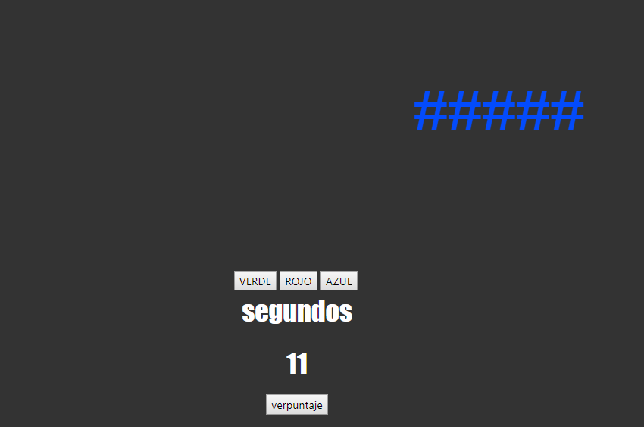

**explicamos el funcionamiento del test de stroop por partes**

* esta es la pantalla donde aparecerán un color de fondo negro que en esta imagen y la una figura de numeral donde cambia de color aleatoriamente al igual que la posición en la pantalla.



* abajo tendremos botones que será la consola de juego para realizar el test y mirar si el usuario acierta.



* en la parte de abajo tendremos la parte del tiempo, en este test serán utilizados los segundos que tendrá cada usuario para realizar el test. Y en el siguiente punto veremos la parte de los puntos que el usuario a acertado en test. Donde los mostrara de forma de un mensaje.

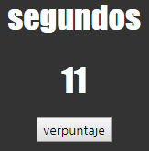

* Cuando damos clic en el botón ver puntaje se despliega o saldrá esta alerta para informar cuantos puntos a acertado el jugador.

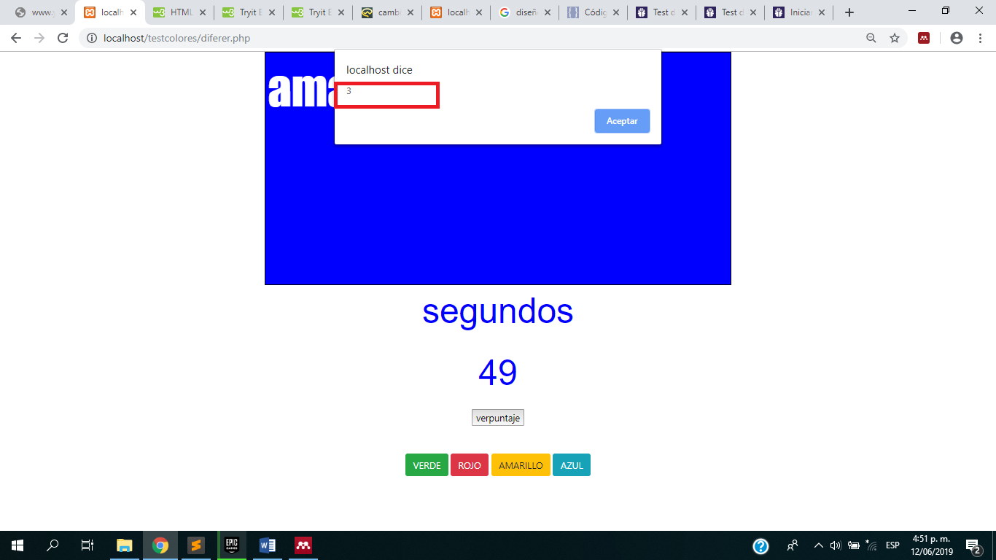

**Nivel 2**

Empezamos por dar un vistazo general del test de stroop con botones.

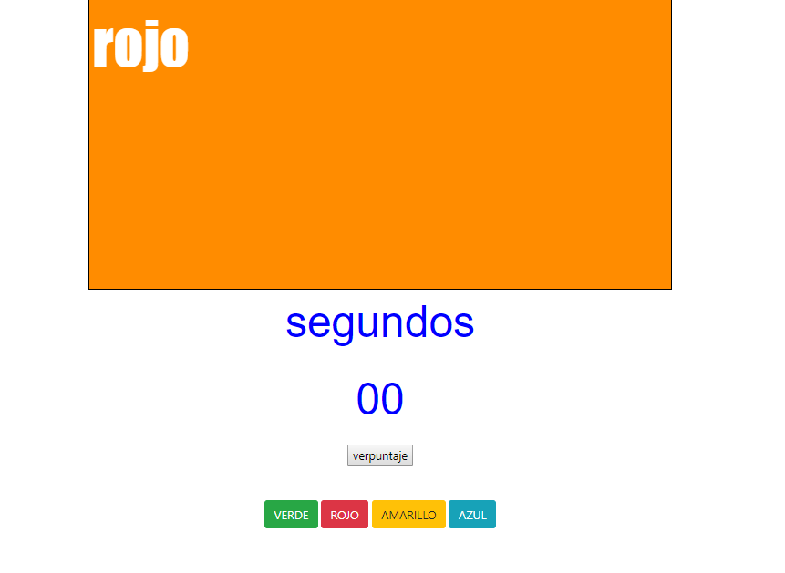

**explicamos el funcionamiento del test de stroop por partes**

* esta es la pantalla donde aparecerán un color de fondo que en esta imagen esta de color naranja donde también cambia aleatoriamente al igual que la palabra que está en la imagen que dice rojo.



* en la parte de abajo tendremos la parte del tiempo, en este test serán utilizados los segundos que tendrá cada usuario para realizar el test.

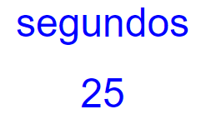

* en el siguiente punto veremos la parte de los puntos que el usuario a acertado en test. Donde los mostrara de forma de un mensaje.

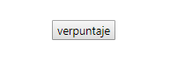

* Cuando damos clic en el botón ver puntaje se despliega o saldrá esta alerta para informar cuantos puntos a acertado el jugador.



* por ultimo tendremos botones que será la consola de juego para realizar el test y mirar si el usuario acierta.

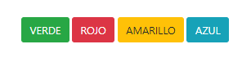

**Nivel 3**

Empezamos por dar un vistazo general del test de stroop con botones.

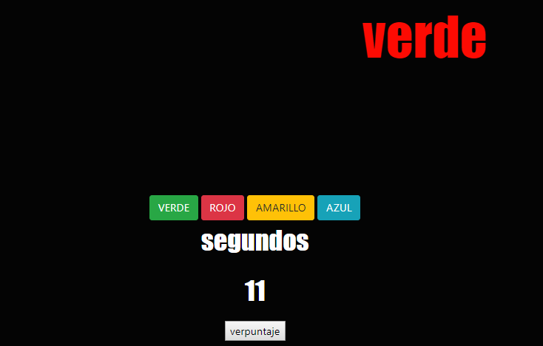

**explicamos el funcionamiento del test de stroop por partes**

* esta es la pantalla donde aparecerán un color de fondo negro que en esta imagen y una palabra que podrá ser entre amarillo, rojo, verde, azul. La letra también cambia de color aleatoriamente al igual que la posición en la pantalla.



* abajo tendremos botones que será la consola de juego para realizar el test y mirar si el usuario acierta.



* en la parte de abajo tendremos la parte del tiempo, en este test serán utilizados los segundos que tendrá cada usuario para realizar el test. Y en el siguiente punto veremos la parte de los puntos que el usuario a acertado en test. Donde los mostrara de forma de un mensaje.



* Cuando damos clic en el botón ver puntaje se despliega o saldrá esta alerta para informar cuantos puntos a acertado el jugador.

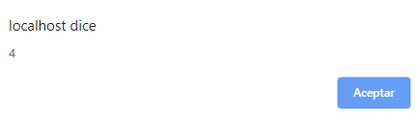

**Nivel 4**

Empezamos por dar un vistazo general del test de stroop con botones.

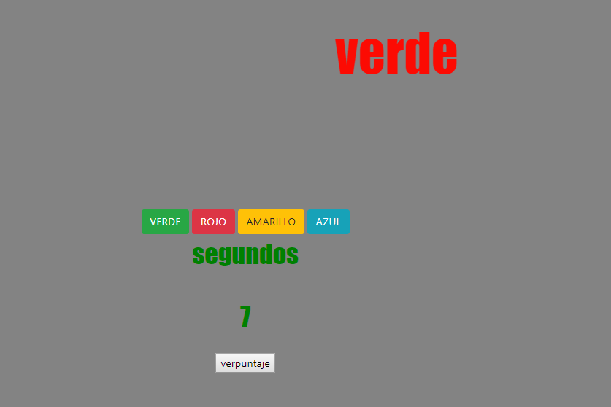

**explicamos el funcionamiento del test de stroop por partes**

* esta es la pantalla donde aparecerán un color de fondo negro y blanco que en esta imagen y una palabra que podrá ser entre amarillo, rojo, verde, azul. La letra también cambia de color aleatoriamente al igual que la posición en la pantalla.



* abajo tendremos botones que será la consola de juego para realizar el test y mirar si el usuario acierta.



* en la parte de abajo tendremos la parte del tiempo, en este test serán utilizados los segundos que tendrá cada usuario para realizar el test. Y en el siguiente punto veremos la parte de los puntos que el usuario a acertado en test. Donde los mostrara de forma de un mensaje.



* Cuando damos clic en el botón ver puntaje se despliega o saldrá esta alerta para informar cuantos puntos a acertado el jugador.



**Versión del juego con comandos de voz.**

**Nivel1**

Empezamos por dar un vistazo general del test de stroop con voz.

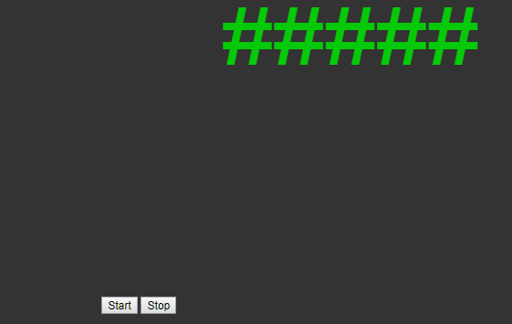

**explicamos el funcionamiento del test de stroop por partes**

* Esta es la pantalla donde aparecerán un color de fondo negro que en esta imagen y la una figura de numeral donde cambia de color aleatoriamente al igual que la posición en la pantalla.



* Más abajo tendremos dos botones los cueles son start y stop para iniciar y finalizar el juego.



**Nivel 2**  
Empezamos por dar un vistazo general del test de stroop con botones.

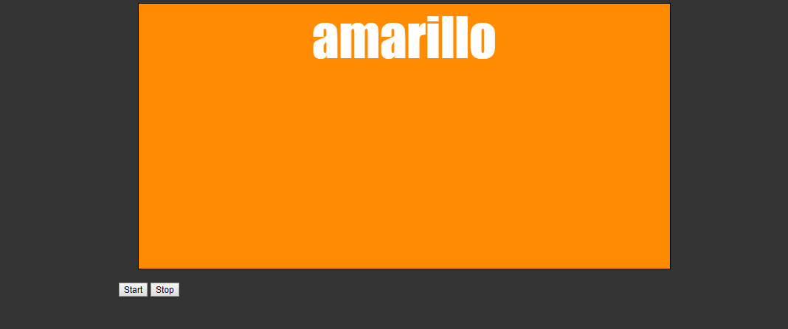

**explicamos el funcionamiento del test de stroop por partes**

* esta es la pantalla donde aparecerán un color de fondo que en esta imagen esta de color naranja donde también cambia aleatoriamente al igual que la palabra que está en la imagen que dice amarillo.



* Más abajo tendremos dos botones los cueles son start y stop para iniciar y finalizar el juego.



**Nivel 3**

Empezamos por dar un vistazo general del test de stroop con voz.

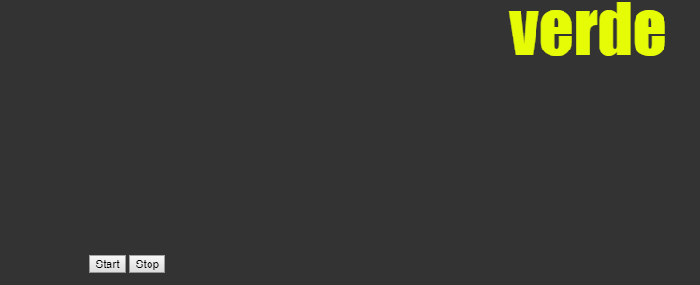

**explicamos el funcionamiento del test de stroop por partes**

* esta es la pantalla donde aparecerán un color de fondo negro como en esta imagen y una palabra que podrá ser entre amarillo, rojo, verde, azul. La letra también cambia de color aleatoriamente al igual que la posición en la pantalla.



* Más abajo tendremos dos botones los cueles son start y stop para iniciar y finalizar el juego.



**Nivel 4**

Empezamos por dar un vistazo general del test de stroop con botones.

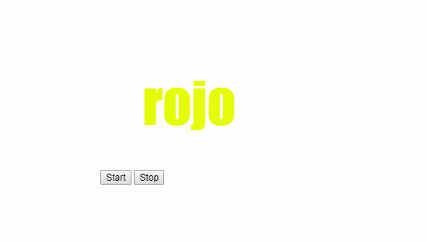

**explicamos el funcionamiento del test de stroop por partes**

* esta es la pantalla donde aparecerán un color de fondo negro y blanco que en esta imagen y una palabra que podrá ser entre amarillo, rojo, verde, azul. La letra también cambia de color aleatoriamente al igual que la posición en la pantalla.



* Más abajo tendremos dos botones los cueles son start y stop para iniciar y finalizar el juego.



# 6.Bibliografía.

[1] Psicología y Mente, “Test de Stroop: evaluación psicológica de la atención.” [Online]. Available: https://psicologiaymente.com/psicologia/test-de-stroop. [Accessed: 12-Jun-2019].